**Relatório sobre a Origem do Sobrenome Sander**



**Origem e Signifcado do Sobrenome Sander**



O sobrenome 'Sander' é um sobrenome popular com uma rica história e signifcado em várias culturas ao redor do mundo. Acredita-se que tenha se originado como sobrenome patronímico, baseado no nome do pai do indivíduo. É derivado do nome pessoal germânico 'Alexander', que signifca 'defensor do povo'.

**Popularidade e Distribuição**

O sobrenome Sander é amplamente distribuído globalmente, com maior incidência na Alemanha e nos Estados Unidos. No Brasil, também possui uma presença notável, com variações como 'Sandro' ou 'Sanderson'.

**Indivíduos Notáveis**

Alguns indivíduos notáveis com o sobrenome Sander incluem Johann Sander (químico e inventor alemão), John Sander (empresário e flantropo americano), Sandra Sander (atriz alemã) e Alex Sander (músico americano).

**A Família Sander no Brasil**



Os primeiros imigrantes alemães com o sobrenome Sander chegaram ao Brasil em 1829, estabelecendo-se principalmente em São Leopoldo, Rio Grande do Sul. Entre eles estavam os irmãos Adam, Jacob e August Sander, que vieram da Baviera, especifcamente de Bedesbach, cantão de Wolfstein, distrito de Kaiserslautern.

**A Chegada e o Estabelecimento**

A viagem dos irmãos Sander para o Brasil foi marcada por desafos, incluindo um naufrágio no Canal da Mancha. Após a chegada, eles se estabeleceram em Dois Irmãos, próximo a São Leopoldo, contribuindo para a colonização alemã na região sul do Brasil. A partir do Rio Grande do Sul, os descendentes da família Sander se espalharam por outros estados brasileiros, como Santa Catarina, Paraná, Mato Grosso, São Paulo, Minas Gerais e Bahia.

**Imagens Relacionadas**



**Brasão da Família Sander**



**Fotos Antigas da Família Sander**

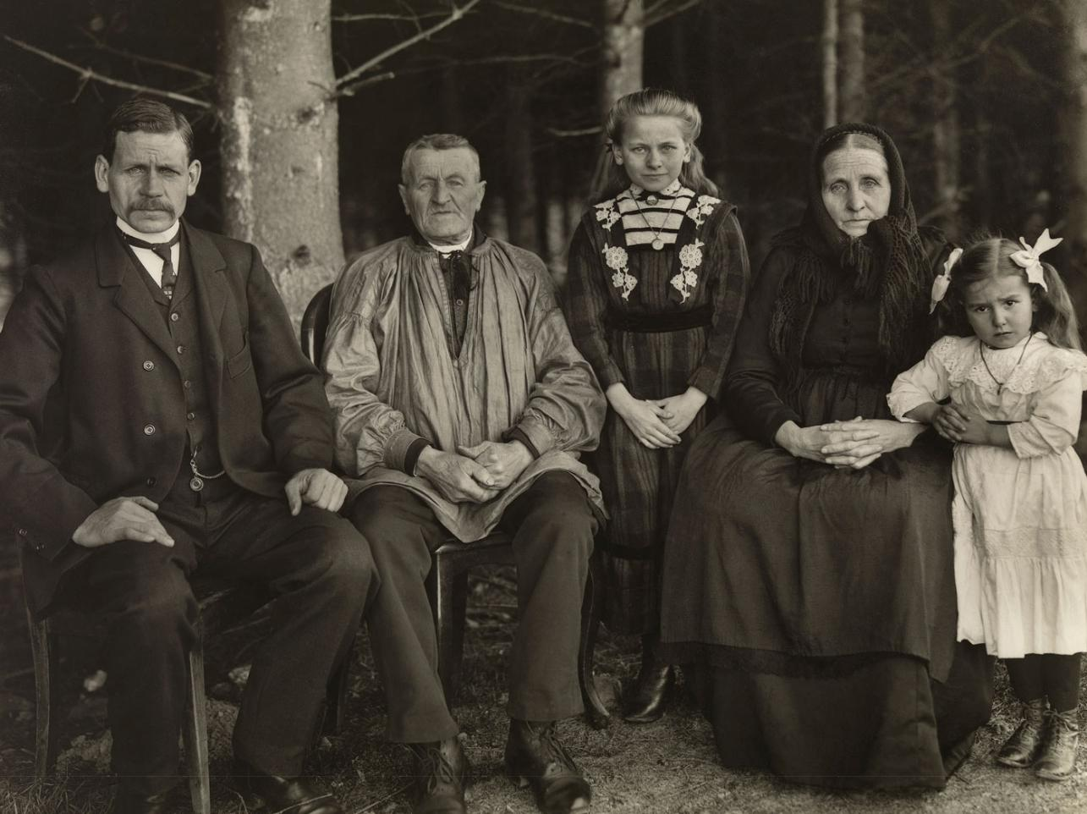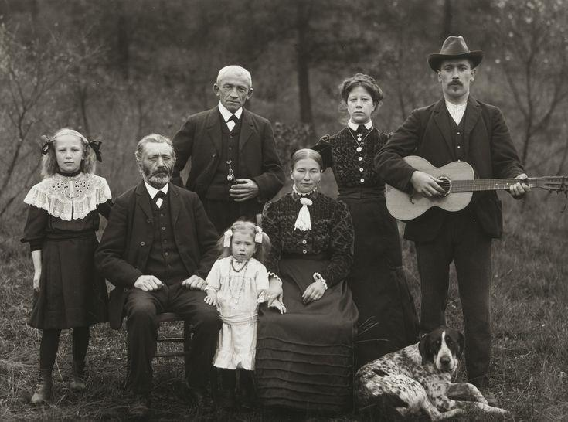

**Imagens de Bedesbach (Cidade Natal)**

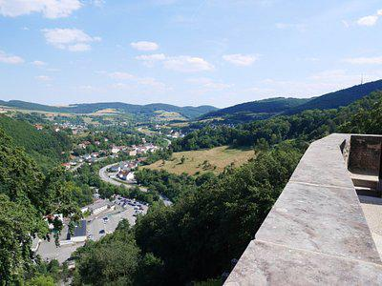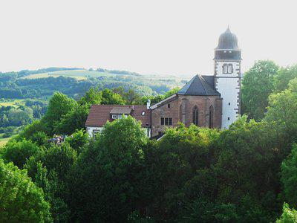

**Fontes**



Geneanet - Sobrenome SANDER: origem e signifcado Sobrenome.info - Sobrenome Sander



[Jornal GGN - Um breve relato da família Sander no Brasil](https://jornalggn.com.br/cultura/um-breve-relato-da-familia-sander-no-brasil/)

